

Documento de Diagramas de Secuencia
Sistema de Seguimientos de Tickets SETI

Fecha de Entrega: 27/05/2009
Versión: 3.0

Tabla de Contenidos
1 Introducción 3
1.1 Propósito 3
1.2 Antecedentes: 3
1.3 Referencias 3
2 Diagramas de secuencia 4
2.1 DS001 – Alta genérica 4
2.2 DS002 – Visualizar genérica 5
2.3 DS003 – Editar genérica 6
2.4 DS004 – Listado inicial 7
2.5 DS005 – Listado - Paginar 8
2.6 DS006 – Listado - Ordenar 9
2.7 DS007 – Listado - Borrar 10
2.8 DS008 – Ingreso al sistema 11
2.9 DS009 – Recordar contraseña 12
2.10 DS010 – Cambiar contraseña 13
2.11 DS011 – Alta nuevo ticket 14
2.12 DS012 – Modificar ticket 15
2.13 DS013 - Alertas 16
2.14 DS014 – Configurar alertas 17
2.15 DS015 - Configurar excepciones de seguridad 18
3 Lista consolidada de casos de uso de sistema 19
4 Lista consolidada de diagramas de secuencia 20
5 Trazabilidad 21
6 Historia de Revisiones 24

Introducción

Propósito
El objetivo del presente documento es describir el diseño del software para el Sistema de Seguimientos de Tickets a ser implementado en UNITEL S.A. Partiendo de los casos de uso de sistema elaborados durante la etapa de análisis, deberá identificar las diferentes clases que interactúan dentro de cada caso de uso, y la secuencia de mensajes que se dan de principio a fin.
Como resultado del presente trabajo, y sumando a esto el diagrama de clases y DER, se puede usar esta información como punto de partida para construcción del código y base de datos.

Antecedentes:
Se realizó partiendo de los casos de uso de sistema expresados en el documento ..\02 Analisis\SETI - CU Sistema v1.0.doc.

Referencias
Este documento sigue las especificaciones del estándar IEEE 830-1998

Diagramas de secuencia

DS001 – Alta genérica

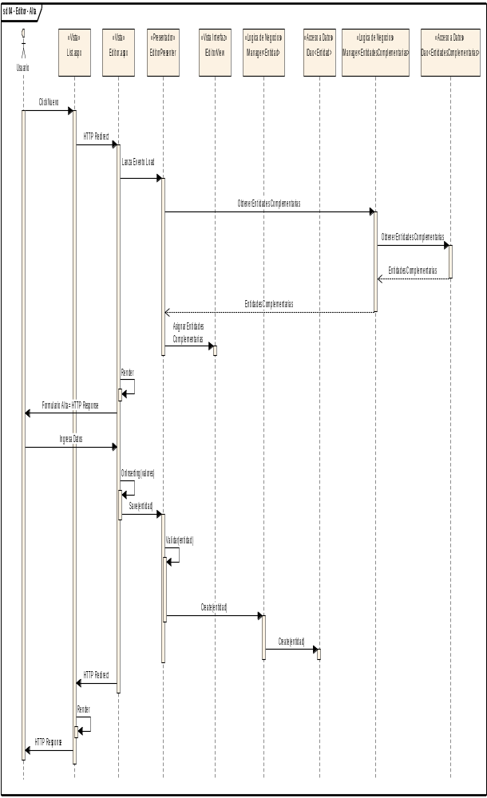

DS002 – Visualizar genérica
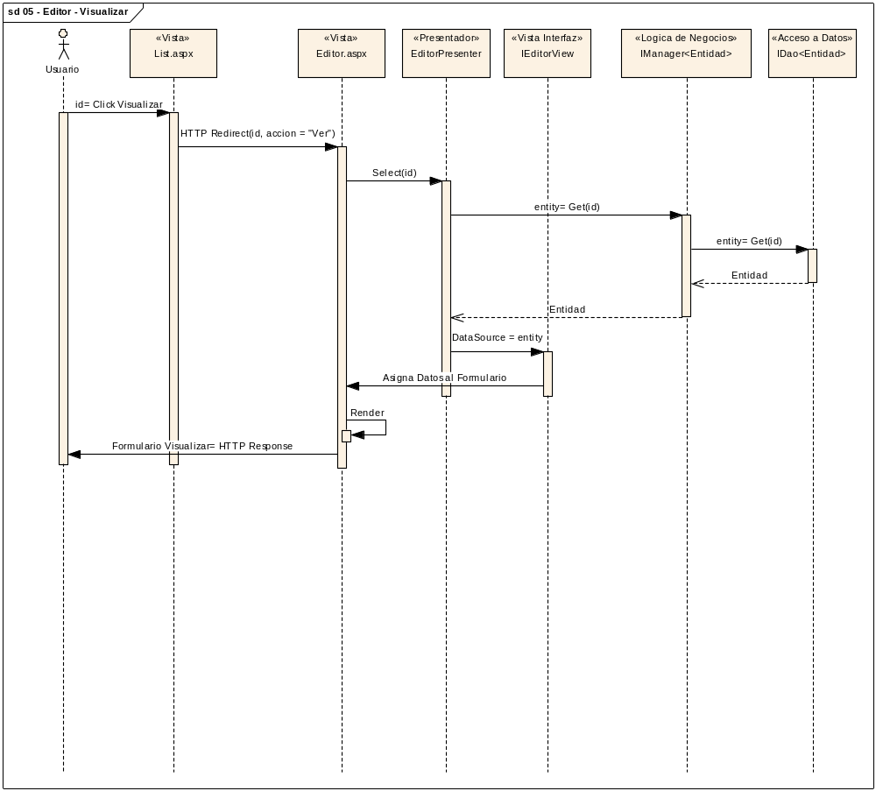

DS003 – Editar genérica

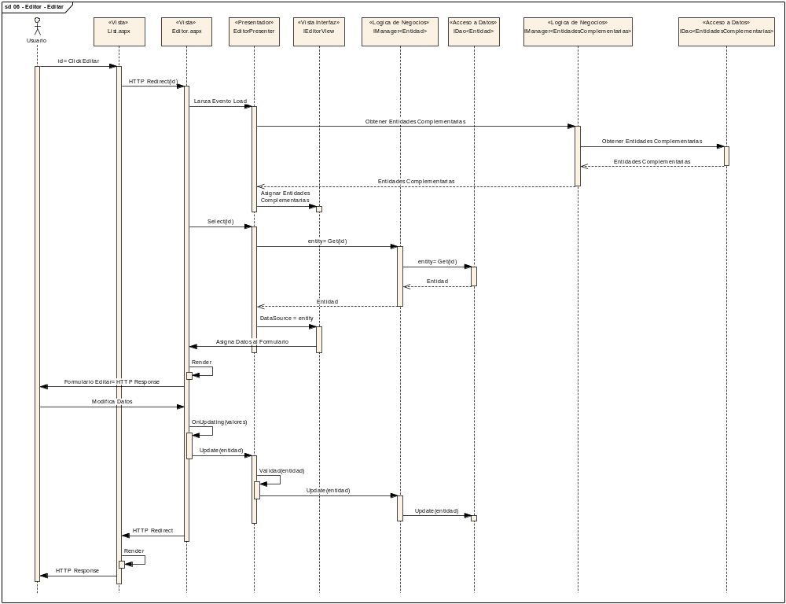

DS004 – Listado inicial

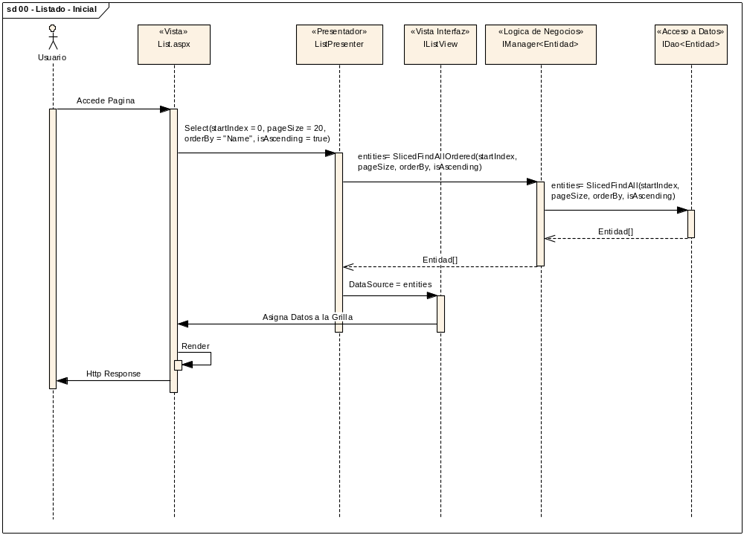

DS005 – Listado - Paginar
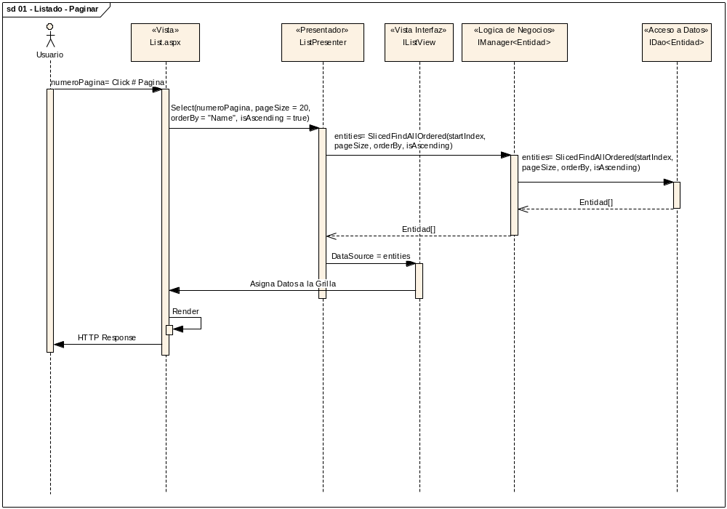

DS006 – Listado - Ordenar
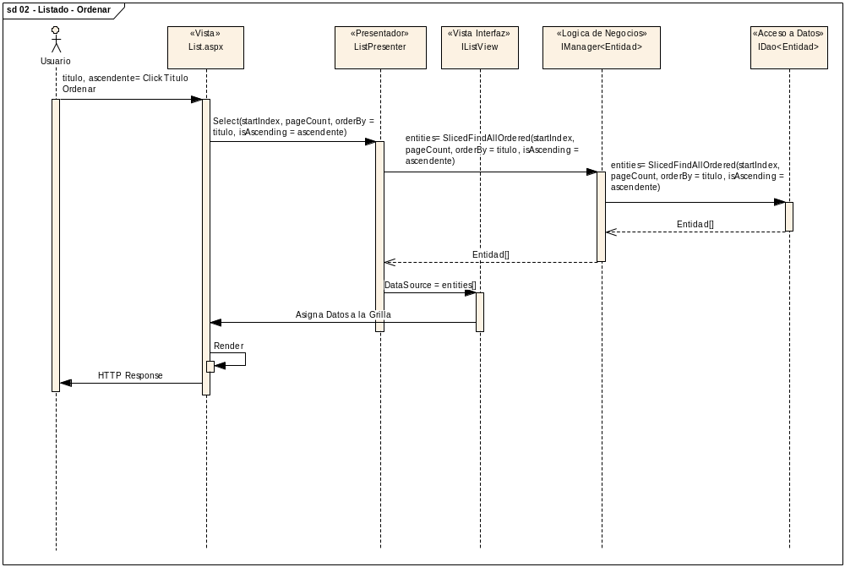

DS007 – Listado - Borrar
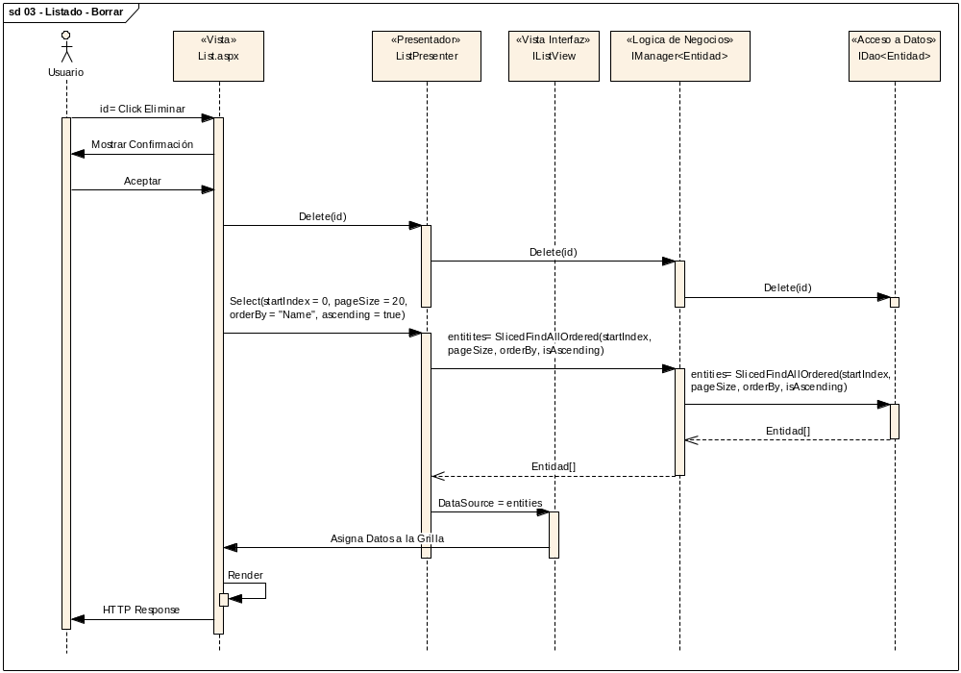

DS008 – Ingreso al sistema

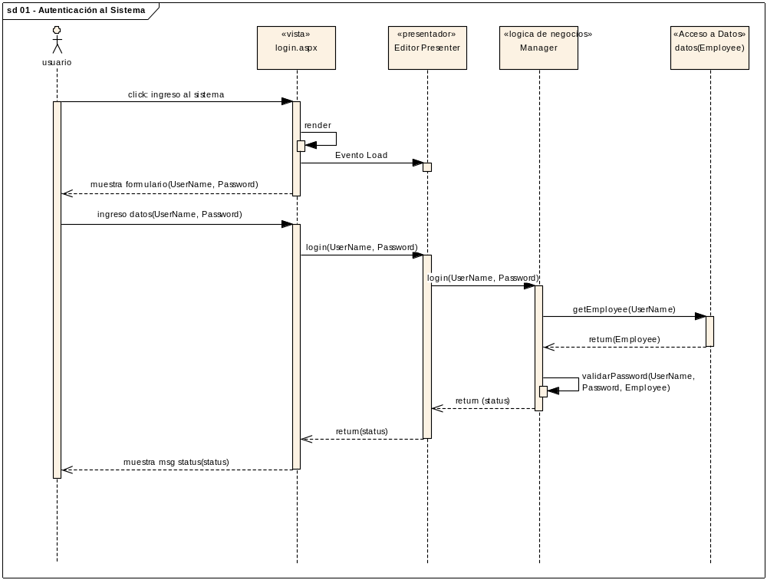

DS009 – Recordar contraseña
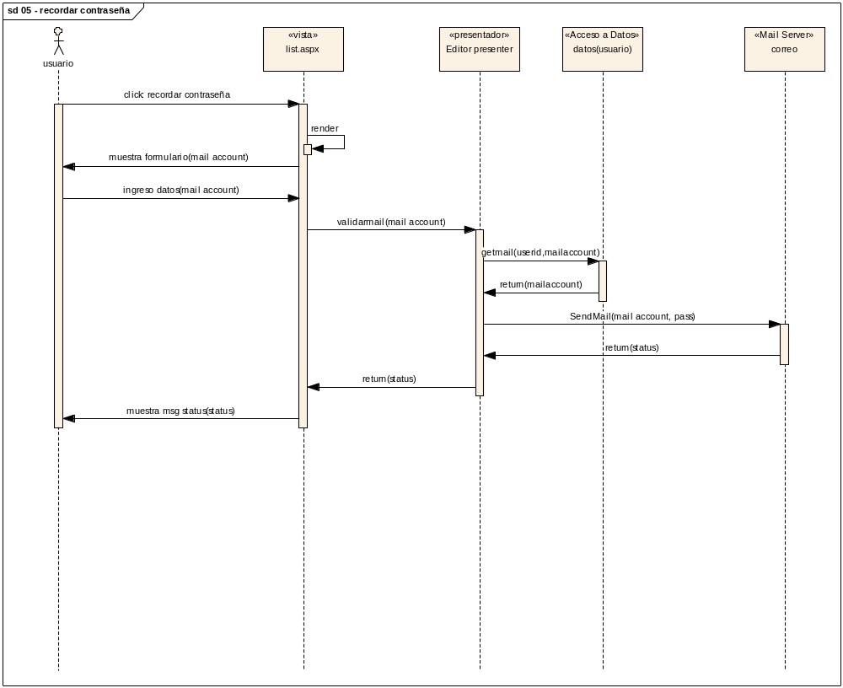

DS010 – Cambiar contraseña

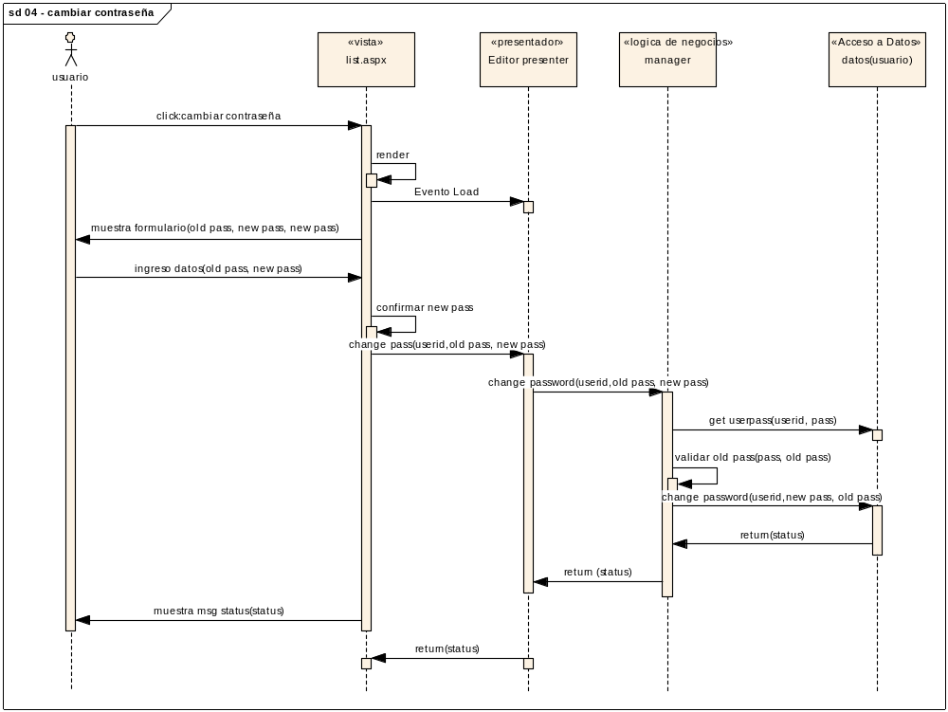

DS011 – Alta nuevo ticket

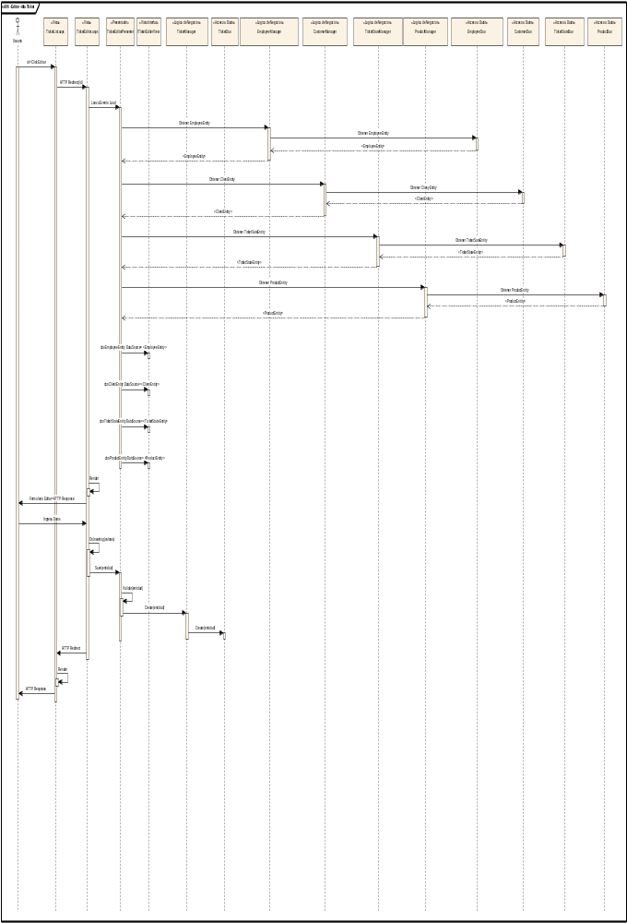

DS012 – Modificar ticket
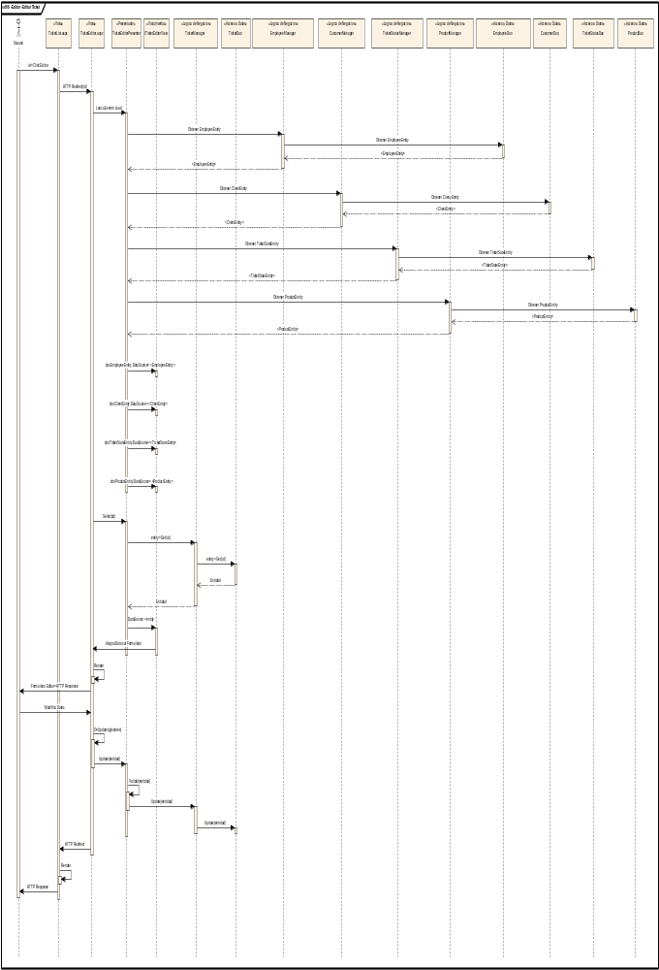

DS013 - Alertas

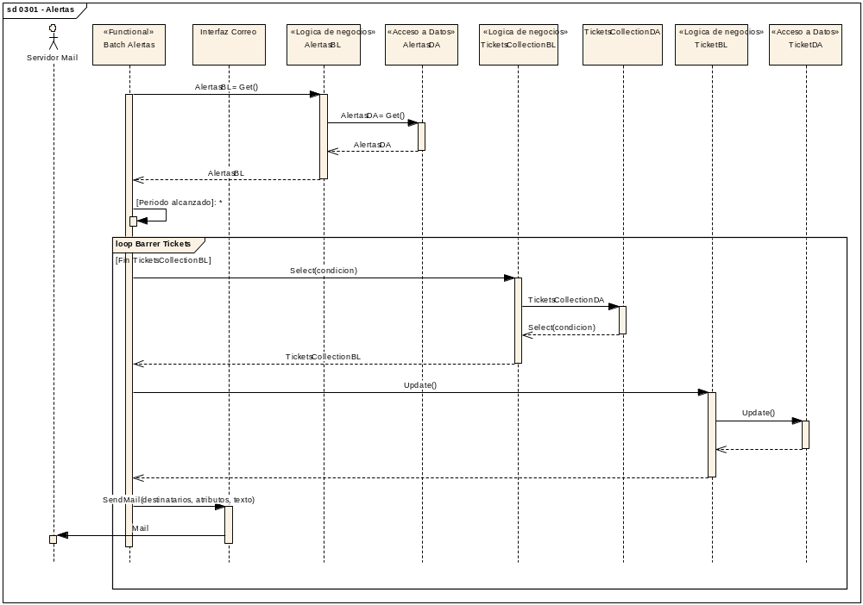

DS014 – Configurar alertas

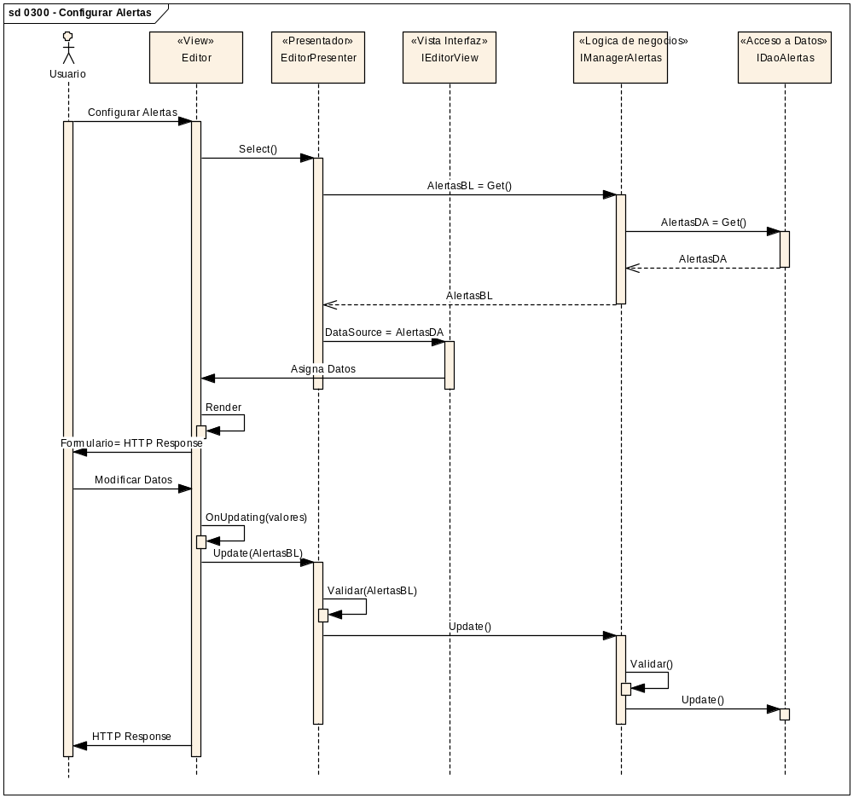

DS015 - Configurar excepciones de seguridad
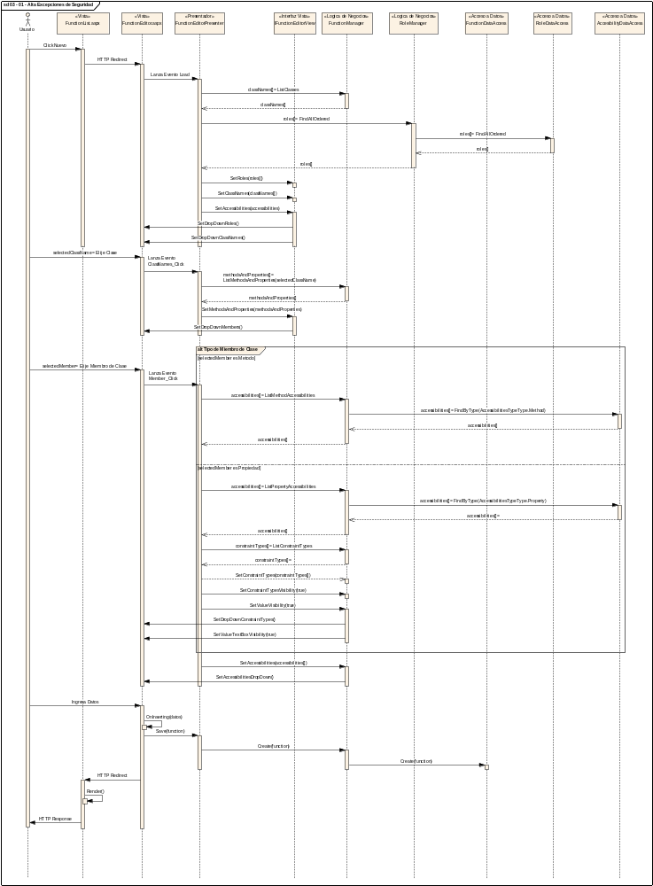

DS016 - Reportes

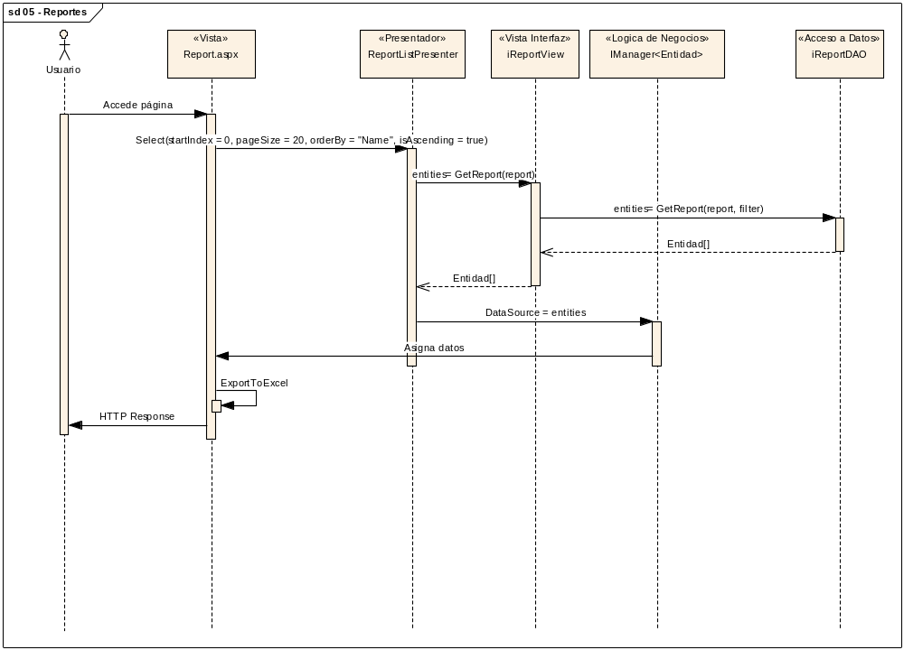

Lista consolidada de casos de uso de sistema
Código CS | Descripción CS
CS001 | Autenticación al sistema
CS002 | Recordar contraseña
CS003 | Cambiar contraseña
CS004 | Ingresar nuevo cliente
CS005 | Consulta de clientes
CS006 | Visualizar cliente
CS007 | Modificar cliente
CS008 | Baja de cliente
CS009 | Ingresar nuevo empleado
CS010 | Consulta de empleados
CS011 | Visualizar empleado
CS012 | Modificar empleado
CS013 | Baja de empleado
CS014 | Ingresar nuevo insumo
CS015 | Consulta de insumos
CS016 | Visualizar insumo
CS017 | Modificar insumo
CS018 | Baja de insumo
CS019 | Ingresar nuevo proveedor
CS020 | Consulta de proveedores
CS021 | Visualizar proveedor
CS022 | Modificar proveedor
CS023 | Baja de proveedor
CS024 | Ingresar nuevo ticket
CS025 | Consulta de tickets
CS026 | Visualizar ticket
CS027 | Modificar ticket
CS028 | Baja de ticket
CS029 | Cierre de ticket
CS030 | Cambio de estado de ticket
CS031 | Alerta por ticket vencido
CS032 | Alerta por presupuesto vencido
CS033 | Configuración de alertas
CS034 | Alta de rol
CS035 | Consulta de roles
CS036 | Visualizar rol
CS037 | Modificar información de rol
CS038 | Baja de rol
CS039 | Actualizar excepciones de seguridad
CS040 | Reportes

Lista consolidada de diagramas de secuencia
Código DS | Descripción DS
DS001 | Alta genérica
DS002 | Visualizar genérica
DS003 | Editar genérica
DS004 | Listado - Inicial
DS005 | Listado - Paginar
DS006 | Listado - Ordenar
DS007 | Listado - Borrar
DS008 | Ingreso al sistema
DS009 | Recordar contraseña
DS010 | Cambiar contraseña
DS011 | Alta nuevo ticket
DS012 | Modificar ticket
DS013 | Alertas
DS014 | Configurar altertas
DS015 | Configurar excepciones de seguridad
DS016 | Reportes

Trazabilidad
Casos de uso de sistema |  | Diagramas de secuencia
Código CS | Descripción CS | Código DS | Descripción DS
CS001 | Autenticación al sistema | DS008 | Ingreso al sistema
CS002 | Recordar contraseña | DS009 | Recordar contraseña
CS003 | Cambiar contraseña | DS010 | Cambiar contraseña
CS004 | Ingresar nuevo cliente | DS001 | Alta genérica
CS005 | Consulta de clientes | DS004 | Listado - Inicial
CS005 | Consulta de clientes | DS005 | Listado - Paginar
CS005 | Consulta de clientes | DS006 | Listado - Ordenar
CS006 | Visualizar cliente | DS002 | Visualizar genérica
CS007 | Modificar cliente | DS003 | Editar genérica
CS008 | Baja de cliente | DS007 | Listado - Borrar
CS009 | Ingresar nuevo empleado | DS001 | Alta genérica
CS010 | Consulta de empleados | DS004 | Listado - Inicial
CS010 | Consulta de empleados | DS005 | Listado - Paginar
CS010 | Consulta de empleados | DS006 | Listado - Ordenar
CS011 | Visualizar empleado | DS002 | Visualizar genérica
CS012 | Modificar empleado | DS003 | Editar genérica
CS013 | Baja de empleado | DS007 | Listado - Borrar
CS014 | Ingresar nuevo insumo | DS001 | Alta genérica
CS015 | Consulta de insumos | DS004 | Listado - Inicial
CS015 | Consulta de insumos | DS005 | Listado - Paginar
CS015 | Consulta de insumos | DS006 | Listado - Ordenar
CS016 | Visualizar insumo | DS002 | Visualizar genérica
CS017 | Modificar insumo | DS003 | Editar genérica
CS018 | Baja de insumo | DS007 | Listado - Borrar
CS019 | Ingresar nuevo proveedor | DS001 | Alta genérica
CS020 | Consulta de proveedores | DS004 | Listado - Inicial
CS020 | Consulta de proveedores | DS005 | Listado - Paginar
CS020 | Consulta de proveedores | DS006 | Listado - Ordenar
CS021 | Visualizar proveedor | DS002 | Visualizar genérica
CS022 | Modificar proveedor | DS003 | Editar genérica
CS023 | Baja de proveedor | DS007 | Listado - Borrar
CS024 | Ingresar nuevo ticket | DS011 | Alta nuevo ticket
CS025 | Consulta de tickets | DS004 | Listado - Inicial
CS025 | Consulta de tickets | DS005 | Listado - Paginar
CS025 | Consulta de tickets | DS006 | Listado - Ordenar
CS026 | Visualizar ticket | DS002 | Visualizar genérica
CS027 | Modificar ticket | DS012 | Modificar ticket
CS028 | Baja de ticket | DS007 | Listado - Borrar
CS029 | Cierre de ticket | DS012 | Modificar ticket
CS030 | Cambio de estado de ticket | DS012 | Modificar ticket
CS031 | Alerta por ticket vencido | DS013 | Alertas
CS032 | Alerta por presupuesto vencido | DS013 | Alertas
CS033 | Configuración de alertas | DS014 | Configurar altertas
CS034 | Alta de rol | DS001 | Alta genérica
CS035 | Consulta de roles | DS004 | Listado - Inicial
CS035 | Consulta de roles | DS005 | Listado - Paginar
CS035 | Consulta de roles | DS006 | Listado - Ordenar
CS036 | Visualizar rol | DS002 | Visualizar genérica
CS037 | Modificar información de rol | DS003 | Editar genérica
CS038 | Baja de rol | DS007 | Listado - Borrar
CS039 | Actualizar excepciones de seguridad | DS015 | Configurar excepciones de seguridad
CS040 | Reportes | DS016 | Reportes

Historia de Revisiones
Versión | Fecha | Modificado por | Revisado por | Comentario
1.0 | 27/11/2008 | Leonardo Gómez |  | Contenidos iniciales.
2.0 | 11/12/2008 | Leonardo Gómez |  | Modificaciones en Alta de ticket y Modificar ticket
3.0 | 28 de mayo de 2009 | Leonardo Gómez |  | Incorporación de reportes

